Primera entrega Proyecto Desarrollo de software II

Proyecto: Software para la administración de la licorera “Costa Azul”

|  |  |  |  |
| --- | --- | --- | --- |
| **Fecha** | **Autor** | **Versión** | **Verificado dep. Calidad** |
| 27/03/18 | Jersson Andrés Martínez  Diana Marcela Rodríguez  Carlos Felipe Velandia | 1.0 |  |
| 19/05/18 | Jersson Andrés Martínez  Diana Marcela Rodríguez  Carlos Felipe Velandia | 1.1 |  |

Tabla de contenido

1. Plan del Proyecto 3

**1.1 Introducción**3

**1.2 Descripción del problema** 3

1.3 Análisis y valoración de riesgo4

**1.4 Requerimientos de Hardware y Software para el desarrollo** 5

**1.5 Calendarización** 6

2. SRS 6

**2.1 Documento de especificación de requerimientos funcionales, estándar IEEE830**6

**2.2 Casos de uso**7

3. Documento SQA 8

**3.1 Propósito**8

**3.2 Documentación de referencia**8

**3.3 Roles**8

**3.4 Documentación** 9

4. Modelo Conceptual de la base de datos10

**4.1 Modelo de la base de datos10**

**4.2 Sistema de Gestión de Base de Datos a utilizar** 10

5. Definición de la arquitectura 11

**5.1 Definición y justificación de la arquitectura de software a utilizar en la implementación**11

**5.2 Diagrama de arquitectura donde se visualicen los componentes**11

1. **Plan del Proyecto**
   1. **Introducción**

A pesar de que en numerosas ocasiones los proyectos de software no resultan ser lo que el usuario realmente quiere, desde que la tecnología está al alcance de todos, se ha visto la necesidad de reducir el esfuerzo de las personas en sus actividades diarias gracias al uso del software, desde la comunicación de las personas, la realización de transacciones hasta la automatización de las operaciones en los negocios.

En la actualidad, la necesidad de pasar de lo manual a lo automático es cada vez más necesaria debido al orden que esto le puede proporcionar a una empresa además de la seguridad y la rapidez con que se pueden efectuar ciertas operaciones.

A pesar de que como se mencionó anteriormente sobre que la tecnología es para todos, aún hay muchas pequeñas empresas que no cuentan con una forma rápida de manejar sus movimientos y es por esto que se les puede brindar una ayuda para que efectúen mejor sus operaciones, esto es, software de tipo contable que les permita llevar inventario de sus existencias y del saldo que se calculará a final de mes. Software Velrom es una empresa comprometida con el desarrollo de sistemas de información de calidad a pesar de llevar poco tiempo en el mercado; está en la capacidad de realizar este tipo de software para el cual realiza la documentación correspondiente del desarrollo de software como veremos a lo largo del documento en un caso específico.

* 1. **Descripción del problema**

**Software para la administración de la licorera “Costa Azul”.**

La licorera “Costa Azul” tiene la necesidad de contar con un sistema que le permita llevar un control adecuado de los movimientos que se llevan a cabo dentro del establecimiento, esto es, entrada y salida de productos, inventarios, informes, gastos y costos.

La problemática surge a partir de la necesidad de automatizar los procesos que se llevan a cabo dentro de la pequeña empresa que se dedica principalmente a la comercialización de licores.

Para estar mejor enterados de las funciones que son necesarias en el sistema, nos reunimos con la administradora de la licorera y en una reunión pudimos determinar los requerimientos necesarios para llevar a cabo el estudio del software que es adecuado para este tipo de situaciones.

INFORMES: Entre sus funciones, este sistema tendrá funciones de control de inventarios, se requiere que se pueda consultar el inventario (existencias de los artículos disponibles y no disponibles), modificarlo y empezar uno nuevo cada mes, también se requiere una impresión de los informes que sean necesarios para llevar un control adecuado de los movimientos de la misma como por ejemplo, el saldo de la empresa, listado de compras o ventas realizadas en el mes.

Estos se listan por nombre del producto, código, cantidad, fecha compra/venta, fecha vencimiento, valor bruto, IVA, valor de compra/venta.

PRODUCTOS: Para agregar cada producto se tendrán los datos anteriormente descritos, para eliminarlos o retirarlos del sistema se deberá introducir el código o el nombre del producto.

COMPRAS: A la hora de comprar artículos para el establecimiento se tendrán en cuenta: el precio de venta, código del producto o productos, precio de compra, fecha de compra y detalles del proveedor.

VENTAS: Se registrará la venta de algún producto teniendo en cuenta: nombre del producto, cantidad, código, fecha, datos del cliente opcionales (nombre, número telefónico), número consecutivo de factura, descuentos, total.

OTROS: Se deberá tener en cuenta los costos y gastos en los que incurra el establecimiento para realizar el saldo mensual del mismo.

Se tendrá en cuenta: un código de operación, el valor del costo/gasto, una descripción acerca del costo/gasto y la fecha del mismo.

**1.3 Análisis y valoración de riesgos:**

|  |  |  |  |  |
| --- | --- | --- | --- | --- |
| Riego | Categoría | Probabilidad | Nivel de Impacto | Contingencia |
| Cambio en los requerimientos | Proyecto, Producto | 80% | 4 | Renegociar el plazo con el cliente o en su defecto haber definido por escrito los requerimientos antes de empezar el proyecto. |
| Cambio de personal | Proyecto | 10% | 4 | Hacer preacuerdos con personal externo a la empresa o tener hojas de vida en espera en caso de que se presente alguna calamidad. |
| Falta de experiencia en el manejo del software (cliente). | Proyecto | 80% | 4 | Brindar soporte acompañado del software y soporte extraordinario en caso de requerirse. |
| Personal capacitado para el desarrollo. | Proyecto, Producto | 20% | 3 | Conseguir asesoría de terceros en caso de que se presente. |
| Cantidad de personal adecuado para el desarrollo | Proyecto | 35% | 4 | Conseguir acuerdo con alguna empresa que preste un desarrollador de forma temporal o en su defecto contratar personal para el proyecto. |
| Retraso en el cumplimiento de las actividades | Proyecto | 30% | 4 | Buscar un acuerdo con el cliente o asignar más personal a las actividades. |
| Se obtendrá el rendimiento esperado en la empresa debido al cambio. | Proyecto, Producto | 30% | 5 | Como método preventivo debemos realizar los estudios necesarios y evitar las demoras para que se genere rentabilidad. |

**1.4 Requerimientos de Hardware y Software para el desarrollo.**

|  |  |  |
| --- | --- | --- |
| **Características** | **Requerimientos mínimos.** | **Requerimientos óptimos** |
| **Sistema operativo**    **(32 0 64 bits).** | Windows 7, Windows 8, Windows XP SP3, Windows Server, 2008, 2008R2 o 2003. | Windows 8, Windows Server 2012 o superior. |
| **Procesador (CPU).** | 1 GHz, equivalente o superior. | Core i3, equivalente o superior. |
| **Memoria RAM.** | 1 GB o superior. | 4 GB o superior. |
| **Disco Duro.** | 2 GB de espacio libre. | 8 GB de espacio libre. |
| **Monitor** | 800*600. | 1024*768 o superior. |
| **Tarjeta de red** | Cliente-Servidor: 5/100 Mbps de velocidad. | Cliente-Servidor: 10/100 Mbps de velocidad. |
| **Impresora** | Impresora ticket 80mm | Epson TM – T20 83mm |

**1.5 Calendarización**

|  |  |  |  |  |  |  |  |  |  |  |  |  |  |  |  |  |
| --- | --- | --- | --- | --- | --- | --- | --- | --- | --- | --- | --- | --- | --- | --- | --- | --- |
| **Actividades** | **Marzo** | | | | **Abril** | | | | **Mayo** | | | | **Junio** | | | |
| **Semanas** | | | | | | | | | | | | | | | |
| 1 | 2 | 3 | 4 | 1 | 2 | 3 | 4 | 1 | 2 | 3 | 4 | 1 | 2 | 3 | 4 |
| 1. Identificación del sistema |  |  |  |  |  |  |  |  |  |  |  |  |  |  |  |  |
| 2. Toma de requisitos |  |  |  |  |  |  |  |  |  |  |  |  |  |  |  |  |
| 3. Estudio y análisis de procesos |  |  |  |  |  |  |  |  |  |  |  |  |  |  |  |  |
| 4. Diseño |  |  |  |  |  |  |  |  |  |  |  |  |  |  |  |  |
| 5. Implementación |  |  |  |  |  |  |  |  |  |  |  |  |  |  |  |  |
| 6. Integración |  |  |  |  |  |  |  |  |  |  |  |  |  |  |  |  |
| 7. Pruebas |  |  |  |  |  |  |  |  |  |  |  |  |  |  |  |  |

**2. SRS**

**2.1 Documento de especificación de requerimientos funcionales, estándar IEEE830**

[**Documento de especificación de requerimientos funcionales, estándar IEEE830**](Documento%20de%20especificación%20de%20requerimientos%20funcionales,%20estándar%20IEEE830.docx)

**2.1 Casos de uso**

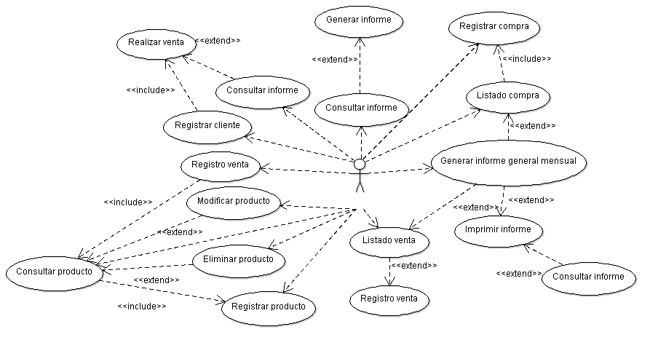

**3. Documento SQA**

**3.1 Propósito:**

El propósito para este proyecto consiste principalmente en construir una base en la cual se pueda basar todo el software como tal y nos permita tener un producto de calidad. En el se documentará de forma detallada todas las normas o métodos a aplicar, los procedimientos a realizar y la respectivas auditorías a cada uno de ellos para así generar un seguimiento a cada proceso que nos permita verificar, corregir o mejorar cualquier tipo de acción y así obtener un proyecto de una calidad óptima.

**3.2 Documentos de Referencia:**

* ANSI/IEEE Std 730.1-1989, IEEE Standard for Software Quality Assurance Plans.
* IEEE Std 730™-2002 (Revision of IEEE Std 730™-1998), IEEE Standard for Software Quality Assurance Plans.

**3.3 Roles:**

|  |  |
| --- | --- |
| **ROL** | **RESPONSABLE/S** |
| **Administrador del Proyecto** | **DIANA RODRÍGUEZ** |
| **Gestor de Calidad** | **CARLOS VELANDIA** |
| **Líder de Configuración** | **JERSSON MARTINES** |
| **Analistas** | **CARLOS VELANDIA, DIANA RODRÍGUEZ, JERSSON MARTINES** |
| **Arquitectos** | **CARLOS VELANDIA, JERSSON MARTINES** |
| **Programadores** | **DIANA RODRÍGUEZ** |
| **Equipo de Pruebas** | **CARLOS VELANDIA, JERSSON MARTINEZ** |

Administrador del Proyecto: Determina las actividades a realizar y los recursos dados a cada una. Asegura el cumplimiento de plazos y de la ejecución de las políticas de la Fábrica de Software.

Gestor de Calidad: Es el que se encarga de implementar el SGC, controlar las pruebas, y proponer con el grupo de desarrollo modificaciones o mejoras al proceso.

Líder de Configuración: Es el que se encarga de manejar los elementos generados en el proceso de software y registrar sus cambios.

Analistas: Analizan el problema y determinan las soluciones a estos, dichas soluciones se plasman como requerimientos.

Arquitectos: Diseñan el sistema a diferentes niveles y perspectivas, a partir de un análisis del negocio (Requerimientos).

Programadores: Son los encargados de construir los diseños de los arquitectos.

Equipo de Pruebas: Son los encargados de probar los diferentes elementos generados en el proyecto, en supervisión del gestor de calidad.

**3.4 Documentación:**

* Especificación de requerimientos de Software: (ERS.docx) Describe los requisitos del software tanto funcionales como no funcionales.
* Plan de Aseguramiento de calidad: (SQAP.docx) Describe los planes y roles que adoptará cada uno de los interesados en el desarrollo del software.
* Plan de pruebas: (PB.docx) Describe los módulos a ser probados, así como las pruebas que se utilizaran, entradas y salidas esperadas para cada prueba.
* Administración de la configuración: (PAC.docx) Describe la nomenclatura utilizada en el proyecto, así como la forma en que se determina la línea base.
* Plan de desarrollo de software: (PDS.docx) Describe lo que se va a implementar, los calendarios, actividades y responsabilidades de los miembros del equipo de desarrollo.

4. Modelo Conceptual de la base de datos

**4.1 Modelo de la base de datos**

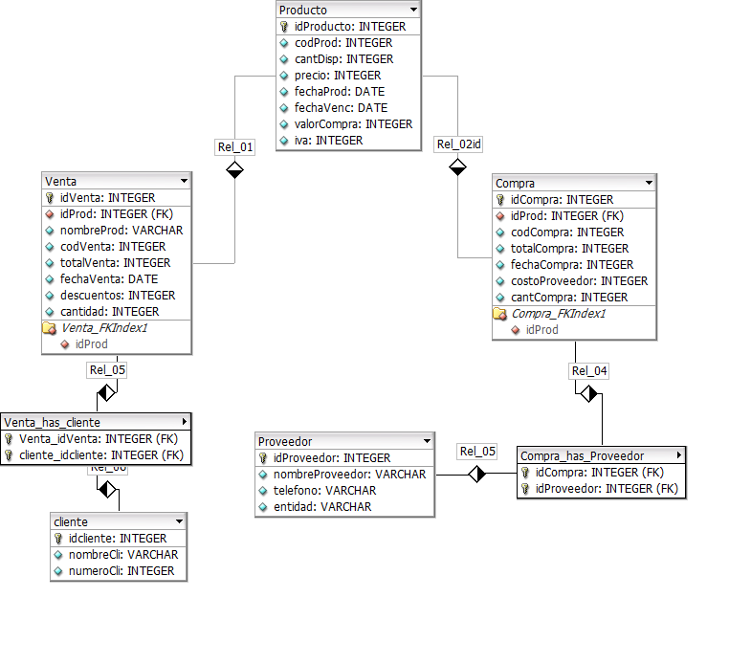

**4.2 Sistema de Gestión de Base de Datos a utilizar.**

El SGBD a utilizar será el Sistema de PostgreSQL.

PostgreSQL está construido en C, es multiplataforma, de uso libre y maneja una gestión de bases de datos orientada a objetos.

PostgreSQL al ser software gratuito y tener tanto tiempo en el mercado cuenta con una gran comunidad que ayuda a mejorar el mismo y brinda soporte para aprender de su manejo, no obstante, contamos con algo de experiencia en el manejo del mismo por ser el impartido por la Universidad en cursos anteriores.

Algunas de sus características más notables son el manejo de concurrencias (procesos que se ejecutan simultáneamente), cuenta con una alta variedad de datos y de lenguajes que se pueden implementar en el mismo, alta integridad en datos (seguridad) e implementación de funciones entre otros.

**5. Definición de la Arquitectura**

* Arquitectura a implementar: Cliente – Servidor.

**5.1 Definición y justificación de la Arquitectura de Software a utilizar en la implementación.**

Para el software en proceso la arquitectura de Cliente – Servidor seria la arquitectura adecuada puesto que estamos hablando básicamente de un software sencillo de control de inventario, dicho software únicamente va a ser manipulado por el administrador; los clientes o otro tipo de usuario no tiene que intervenir en el proceso de ejecución. El administrador se tiene que comunicar con la base de datos para acceder a la información para leer, modificar o eliminar y nada más. No se va a manejar ningún tipo de conexión de tipo Web ya que todo va a ser interno, por ende, no se van a manejar plataformas en web, clientes o conexión con dispositivos remotos.

**5.2 Diagrama de Arquitectura, donde se visualicen los componentes.**

